Entendendo Weak Signals

Por : Jose Carlos M Da Silva N4IS-PY2DP PART III

Sabemos agora com mais detalhes como uma antena influencia em uma estaçao de VHF. E que as antenas modernas são medidas não só pelo ganho , mas pelo ruido total que recebe junto com o sinal desejado. Em geral ha mais um aspecto muito importante a cosiderar quanto a escolha do projeto. Nos usamos um pequeno segmento no inicio da faixa de 2 metros, entre 144.000 a 144.300 e as antenas modernas são otimizadas para melhor desempenho nesse segmento. Para cobrir o segmento de FM a antena precisa de uma banda passante maior. Isso é levado em consideraçao nos projetos modernos, por exemplo; a antena da M2 de 5wl ou a 18xxx não trabalham bem acima de 145 Mhz. Já a antena M2 de 9 ele tem um modelo para SSB e um para FM.

Escolher a antena certa já é um bom começo. Devemos notar que uma antena não muda a sensibilidade do seu receptor. O NF do receptor continua o mesmo , porem o ganho da antena e o G/T tem grande influencia na sensibilidade efetiva do receptor, alem do cabo e conectores.

Porem não há nada mais facil do que estragar o desempenho da sua estaçao, montando sua antena na torre no lugar errado!

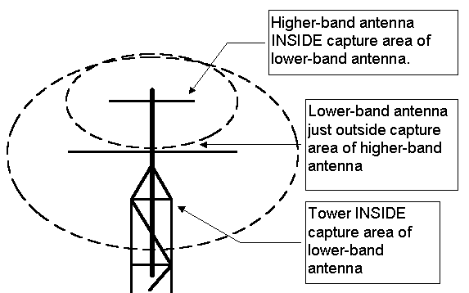
Uma antena yagi funciona pelos sinais refletidos por todos os elementos diretores, e pelo refletor, somados no elemento exitador “DRIVEN ELEMENT”. Todo corpo metalico dentro da area de captura da antena de uma forma ou outra reflete os sinais que a antena esta tranmitindo, tornando-se parte da antena.

PARA EVITAR ISSO , NEMHUM CORPO METALICO NA MESMA POLARIZAÇÃO DA ANTENA. PODE FICAR DENTRO DA AREA DE CAPTURA . INCLUINDO O CABO DE ALIMENTAÇÃO.

Uma yagi vertical, só pode ser montada em um mastro metalico na horizontal, ou a antena deve ser montada totalmente na frente do mastro. O mastro no meio da antena com a mesma polarizaçao simplesmente destroi o diagrama de iradiaçao da antena, o ganho cai muito e o lobulos laterais crescem muito. O resultado acaba ficando quase o mesmo de usar uma antena vertical unidirecional.

A regra usada pora evitar a interação entre antenas na mesma torre é a seguinte, manter uma distancia de metade do boom da antena de maior frequencia. Para antenas com mais de 144Mhz com mais de 6 metros, usar a metade da distancia ideal para empilhamento.

Esse cuidade é muito importante e pode ser estudado mais a fundo no site abaixo, Recomendo muita atençao nesse assunto.

http://www.ifwtech.co.uk/g3sek/stacking/stacking2.htm

Aproveite e de visitar os outros pontos de empilhamento de antenas, tambem muito importante.

Voltando ao nosso assunto principal de entender os aspectos importantes na comunicação de sinais fracos entre dois pontos, ja estamos saindo da antena receptora e indo para o caminho a ser percorido pelo sinal, “ Path”.

Aqui na pratica a teoria é outra..

Para fazer um contacto temos que saaber os 3 ingredientes basicos da propagaçao. Primeiro temos que ter uma irregularidade na atmosfera, segundo temos que ter ionizaçao dessa irregularidade e em terceiro e o mais importante, temos que saber onde esta essa iregularidade.!

Aqui , realmente na pratica a teoria é outra. Nos temos é que fazer o nosso sinal chegar ate a região de irregularidade para poder refletir nosso sinal nela. Temos na verdade duas variáveis, direçao da antena e angulo de elevaçao em relação ao solo.

Uma boa antena de VHF na direçao errada nao serve para nada. Acertar a direçao com o rotor é muito importante, mais é facil calibrar o indicador. Mas como voce acerta o angulo de elevação.

Aqui vai o segredo da maionese…. De um modo geral é sabido que quanto mais alto a antena melhor.. mas o caso não é bem esse. Para cada modo de porpagação que voce esta tentando usar o angulo necessario para atingir airregularidade não é o mesmo.

TROPO……Existe 3 tipos diferntes de tropo, não vou entrar aqui na explicaçao fisica dos modos, mas sim em resultados praticos. De uma maneira geral para tropo voce que um angulo muito baixo para poder entrar na zona de reflaçao. A tropo pode estar na a superficie ou ate varios kilometos de altura.

Es ou MS….Os dois fenomenos são encontrados no final da camada E , na atmosfera , acima disso tem um gande espaçao com poucos atmos até a camada F2. Um verdadeiro buraco., Usse ponto fica entre 85 a 100 km de altitude . A curvatura da terra limita os contatos a uma distancia de ~2500 km no caso de meteors. O rastro dos meteoros sao estrreitos , diferende de uma nuvem Es que pode ter kilometros de extenção. O meteoro não pode começar a queimar mais alto porque não tem materia para fazer o atrito. Tudo começa na camada E.

EME..voce quer apontar para a Lua
TEP… Inicio da faixa de de TEP na camada E, seguindo a faixa do equador magnetico.

Qual o angulo que voce precisa para atingir essa area?

Isso varia com a distancia do ponto ond e voce quer comunicar.

Distancia Angulo de tiro em graus

500 km 18

1000 km 8

1500 km 4

2000 km 1

2500 km 0

Portanto se voce quiser otimizar sua antena para um contato em E esporadica Es ou reflecçao por meteoro MS , voce quer que o maximo ganho da sua antena seja de 8 graus.

Para maiores infromações sobre isso , visite o site abaixo..

http://www.qsl.net/w8wn/hscw/papers/ms_az_el.html

Como controlar o angulo de tiro ou elevação?

Elevar o angulo é facil, é so levantar a antena, mas para abaixar a coisa é diferente. Aqui vai a boa noticia. Sua antena tem um ganho adicional quando esta paralala com a superfice. Isso é o GROUND GAIN. Esse ganho varia com a altura da antena do solo do mesmo podo que o angulo do lobulo principal tambem varia..

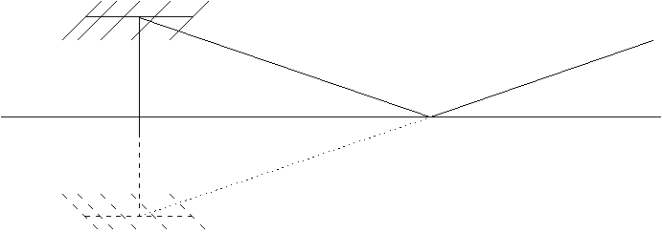

Esse aasunto é muito estudado no artigo do OZ1RH abaixo sobre ground gain e angulo de iradiaçao para antenas de VHF.

http://www.qsl.net/oz1rh/gndgain/gnd_gain_eme_2002.htm

Antenna height  over flat ground | App. ground  gain in dB | Maximum radiation  at degrees
½ λ | -1,7 | 13
1 λ | 2,6 | 11
2 λ | 4,8 | 7
3 λ | 5,3 | 4,5
4 λ | 5,4 | 3,75
5 λ | 5,5 | 3
10 λ | 5,2 | 1,5

Para os 2 metos.. a antena a 20 metros de altura tem um angulo de tiro de 1.5 graus.

Portanto para a nossa pergunta anterior de um contato a 1000km que precisava de um angulo de 8 graus, a sua antena deve esta a 4 metros de altura….SURPRESA……

No caso de EME se voce não tiver elevaçao, voce vai qerer sua antena bem baixa. Se a sua antena estiver a 20 metros de altura o primeiro lobulo estara a 1,5 graus,

Para zero graus sua antena tem que estar la pelos 40 metros de altura.

Na pratica voce dever ter uma antena alta e outra bauxa, eu uso uma de 18el a 30 metros e uma de 12 el a 10 metros, e quando vou fazer EME eu monto um braço na torre na altura suficiente para o refletor nao bater no chão.

A semana que vem eu mando a ultima parte, para terminar a teoria…ou a parte tecnica.

